🇻🇳 TRƯỜNG THCS KIM SƠN TỔ CHỨC LỄ VIẾNG NGHĨA TRANG LIỆT SỸ - TRI ÂN CÔNG LAO CỦA CÁC ANH HÙNG DÂN TỘC
Trong những ngày tháng Tám lịch sử, khi cả nước đang hân hoan kỷ niệm 80 năm Cách mạng Tháng Tám thành công và Quốc khánh 2/9, thầy và trò trường THCS Kim Sơn đã tổ chức một hoạt động vô cùng ý nghĩa: Lễ dâng hương, tưởng niệm tại Nghĩa trang Liệt sỹ Kim Sơn.
Buổi lễ được diễn ra sáng ngày 27/8/2025 trong bầu không khí trang nghiêm, xúc động. Ngay từ những giây phút đầu tiên, khi nghi thức chào cờ vang lên hùng tráng, lá Quốc kỳ đỏ thắm tung bay, toàn thể cán bộ, giáo viên và học sinh như cùng lắng lại, tưởng nhớ về những trang sử hào hùng của dân tộc.
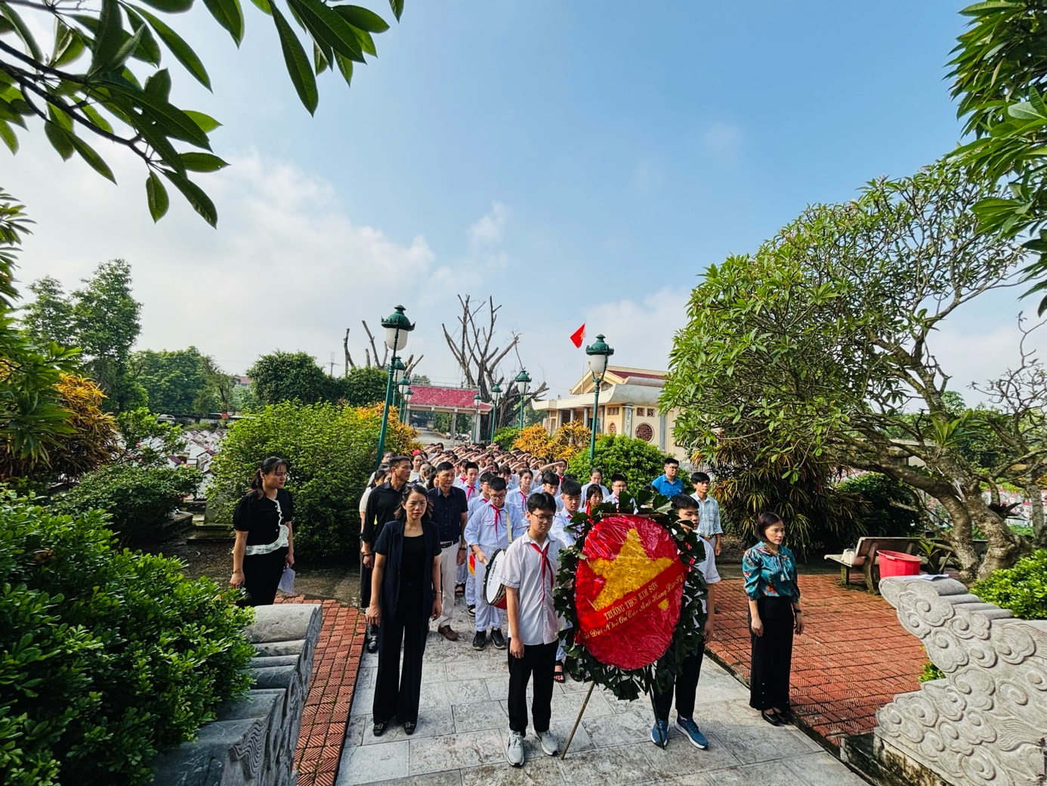
Tập thể CB-GV-NV và học sinh trường THCS Kim Sơn tại buổi lễ
Tiếp nối phần nghi lễ, cô giáo Phạm Thị Mai - Bí thư Chi bộ, Hiệu trưởng nhà trường đã trang trọng đọc diễn văn tri ân. Trong bài phát biểu, cô đã ôn lại truyền thống đấu tranh anh dũng, bất khuất của cha ông, nhấn mạnh công lao to lớn của các anh hùng liệt sỹ - những người đã ngã xuống để đất nước ta được độc lập, để thế hệ hôm nay được sống trong hòa bình, hạnh phúc. Mỗi lời nói của cô như khắc sâu thêm trong trái tim các em học sinh bài học quý giá: “Uống nước nhớ nguồn, ăn quả nhớ kẻ trồng cây”.
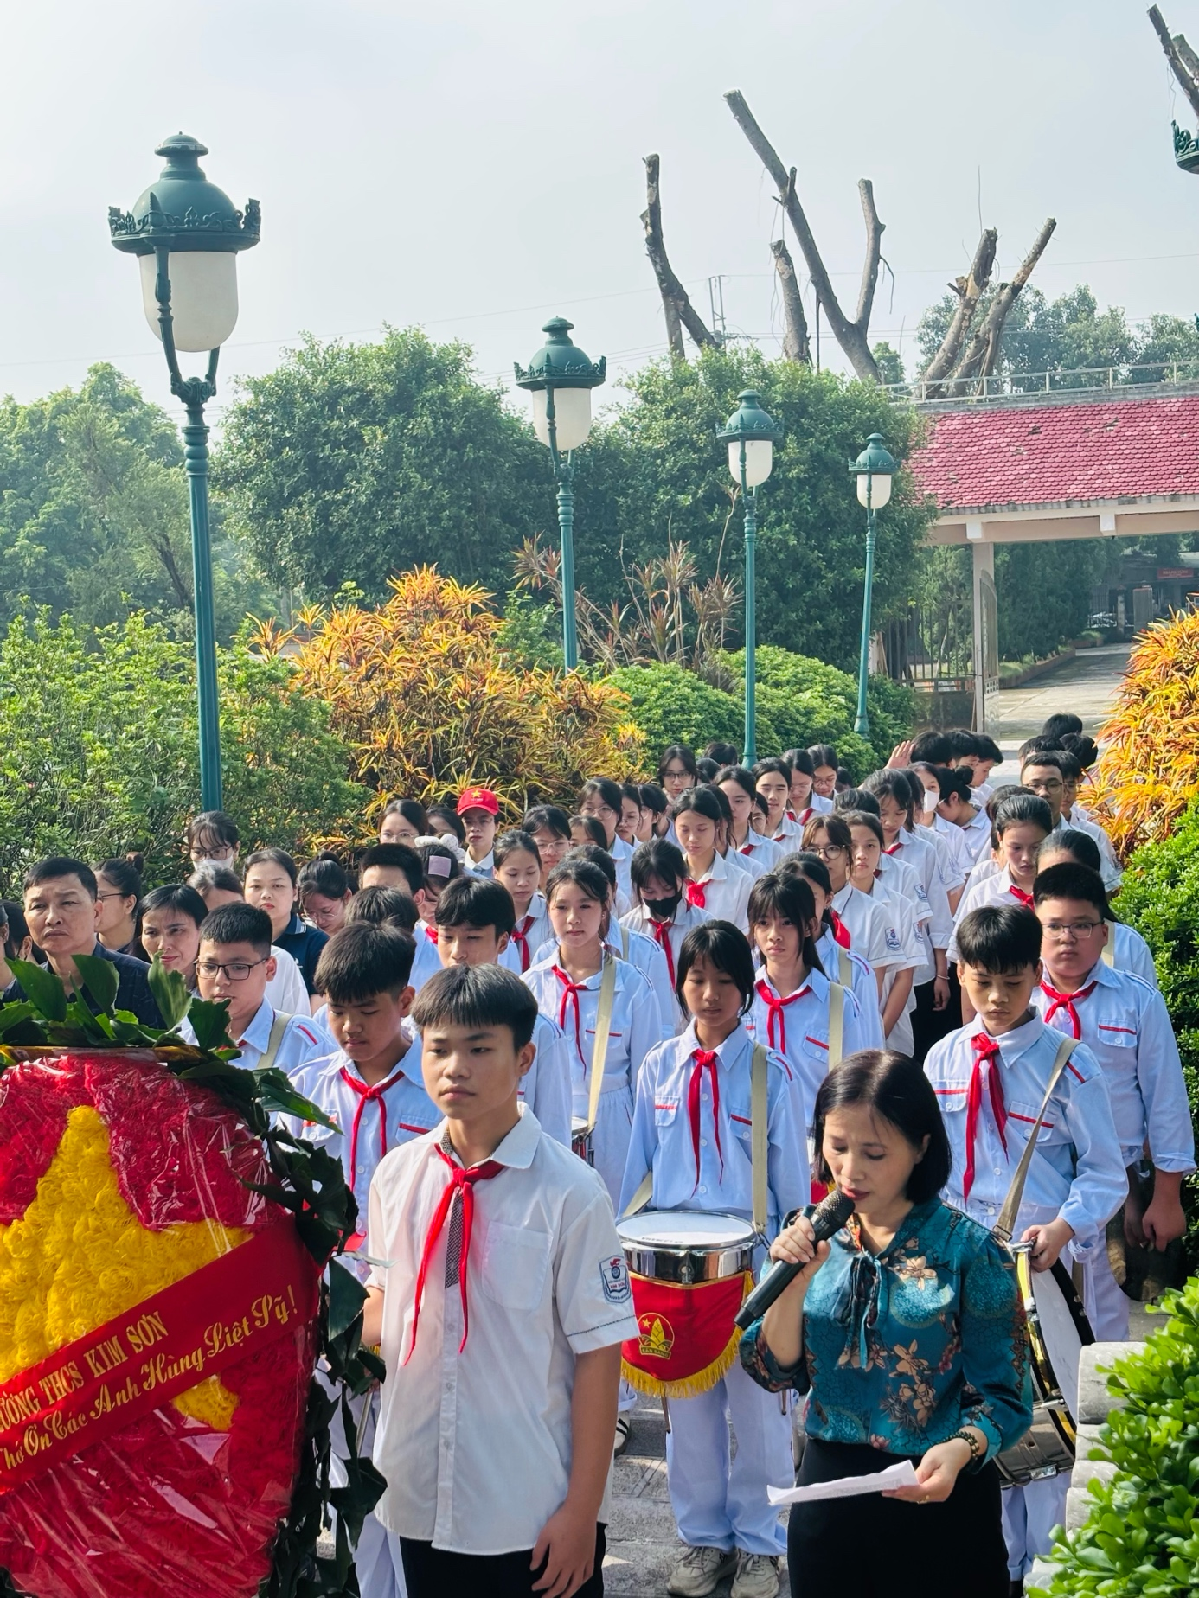
Cô giáo Phạm Thị Mai - Bí thư Chi bộ, Hiệu trưởng nhà trường đọc diễn văn tri ân
Sau diễn văn, thầy và trò nhà trường thành kính dâng vòng hoa tươi thắm lên tượng đài Tổ quốc ghi công. Những nén hương thơm được lần lượt thắp lên, tỏa làn khói nhẹ bay, như lời gửi gắm tình cảm tri ân sâu nặng của thế hệ hôm nay đối với những người con ưu tú đã hiến dâng tuổi xuân, máu xương cho Tổ quốc.
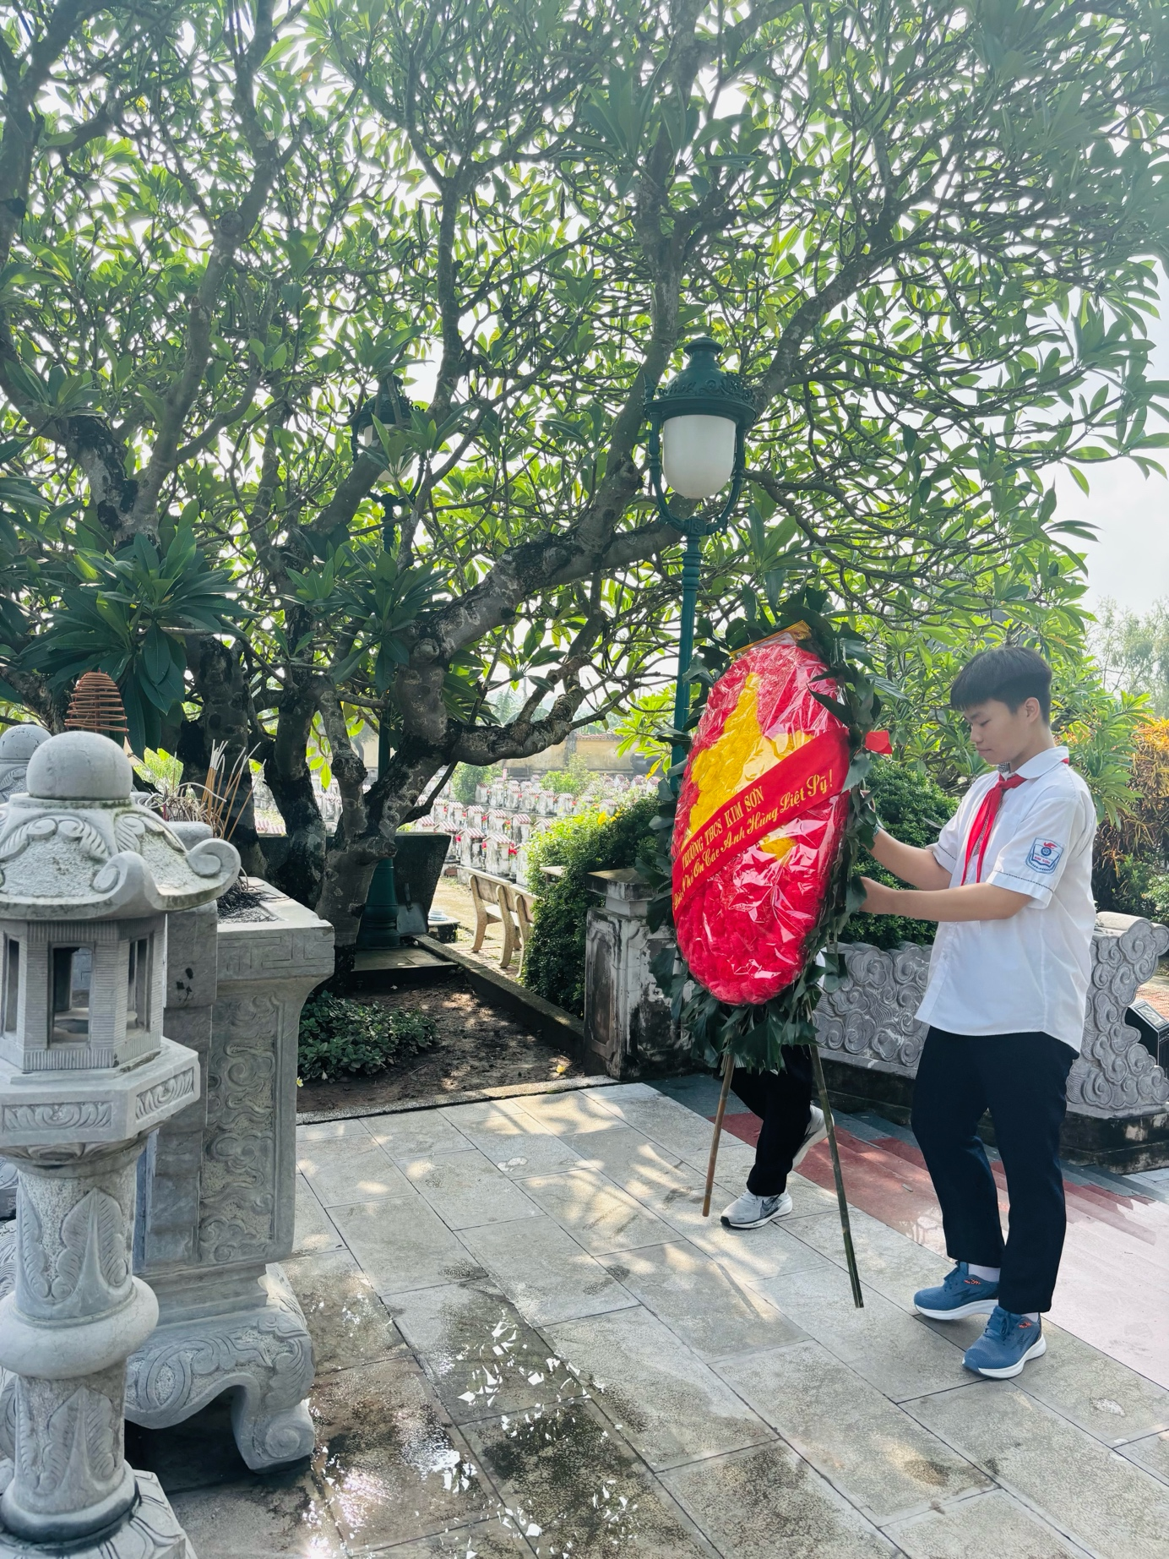
Đại diện học sinh kính dâng vòng hoa lên tượng đài Tổ quốc ghi công
Không chỉ dừng lại ở nghi thức, các thầy cô và học sinh còn đến từng phần mộ, cẩn trọng thắp hương và cúi đầu tưởng niệm. Hình ảnh những đôi bàn tay nhỏ bé, run run nâng nén nhang trước bia mộ liệt sỹ đã để lại ấn tượng sâu sắc. Giây phút ấy, các em dường như trưởng thành hơn, biết trân trọng hơn những giá trị thiêng liêng của hòa bình, độc lập hôm nay.
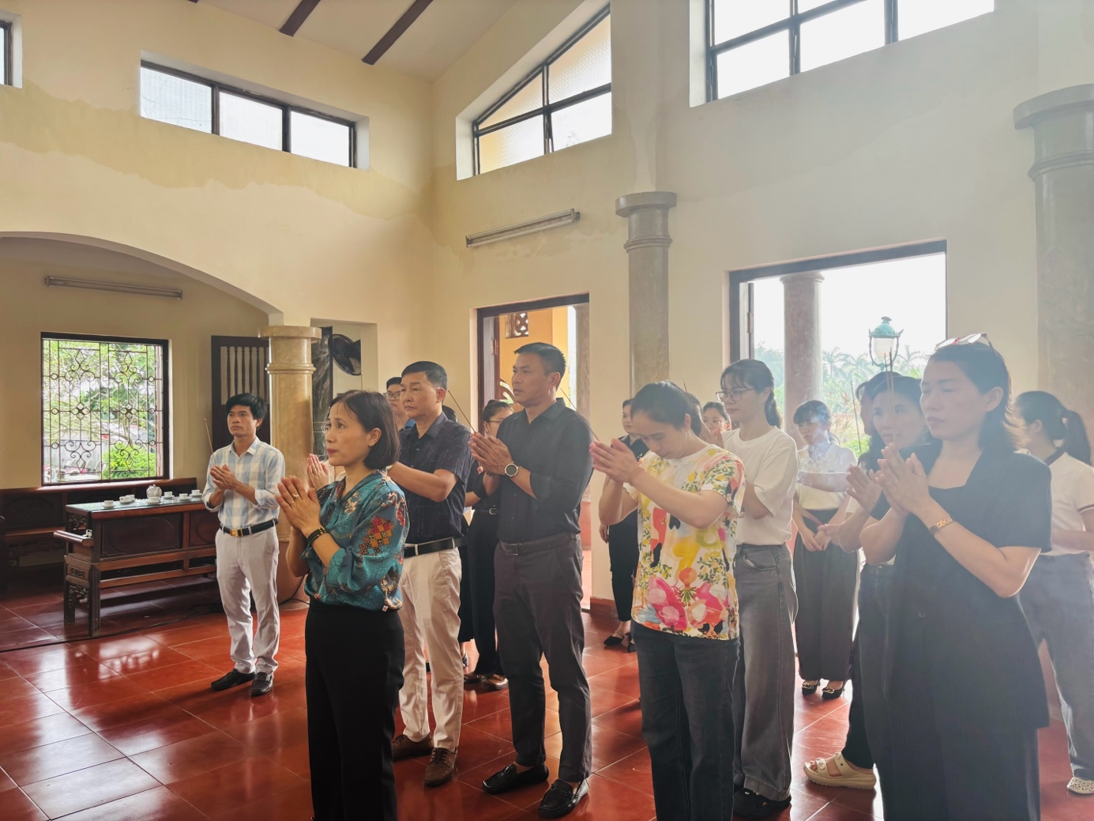
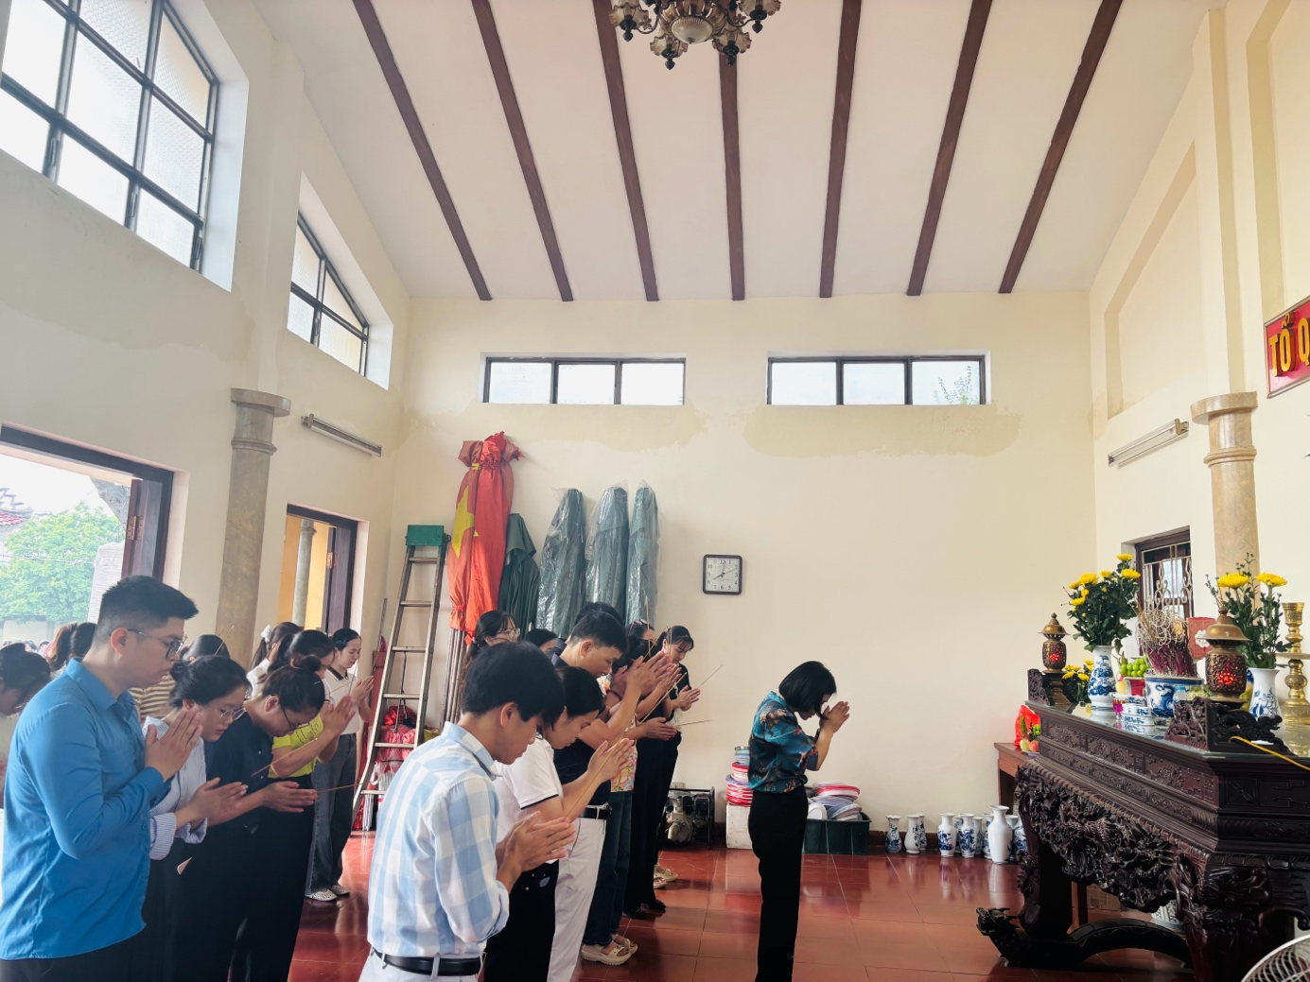
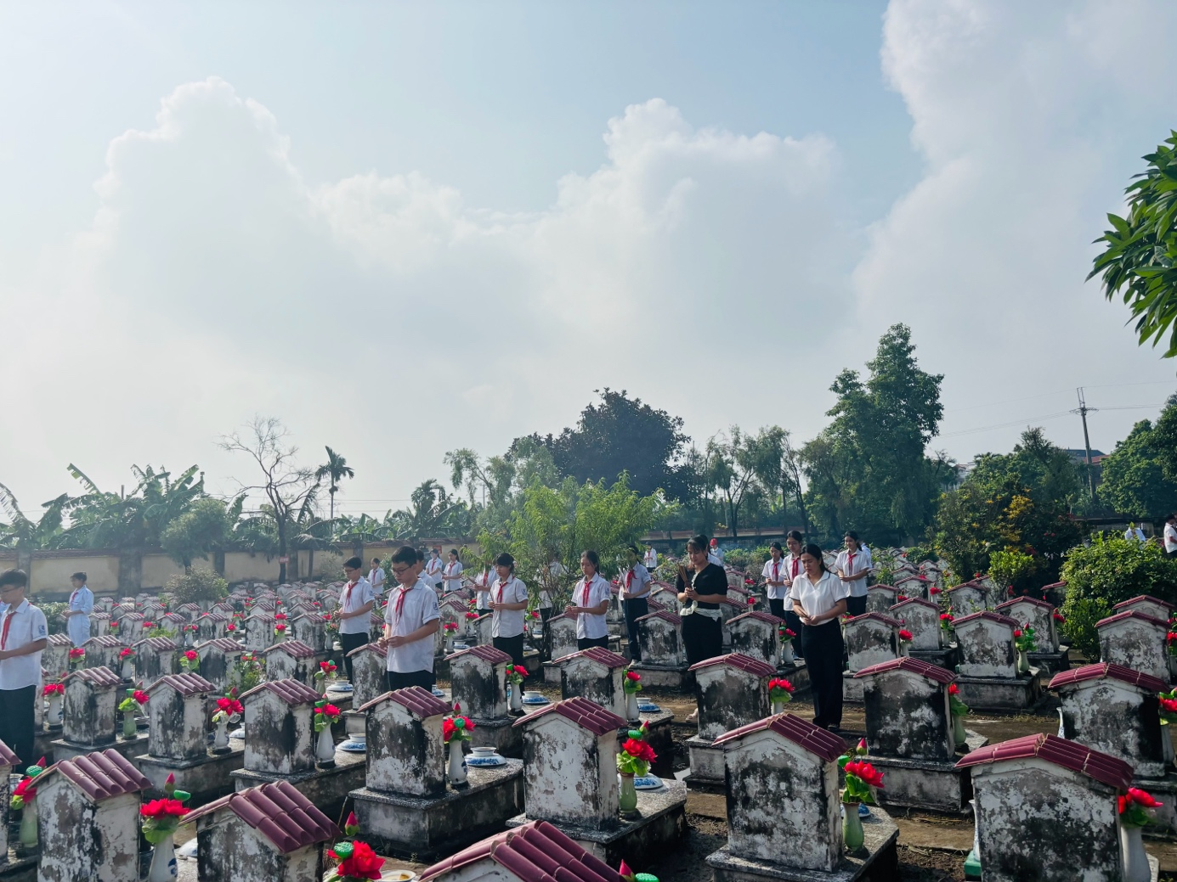
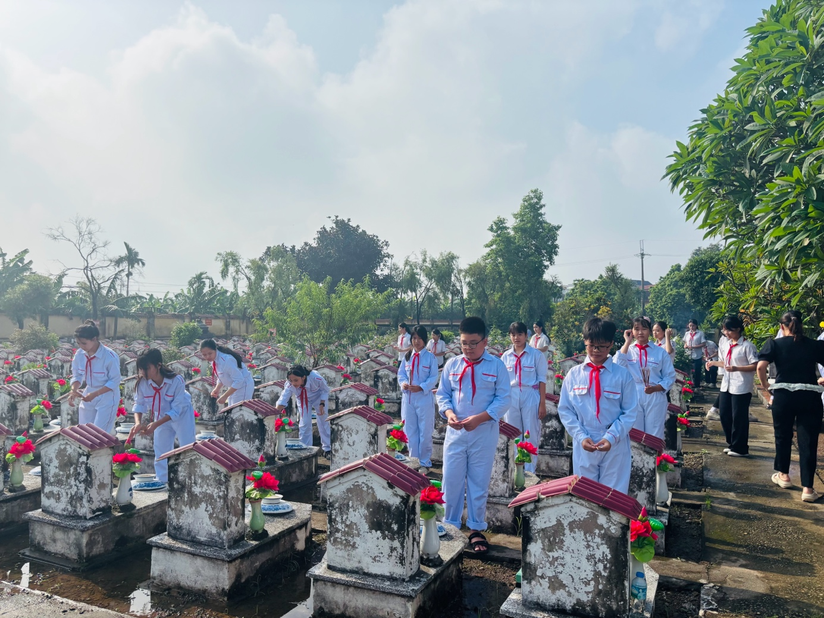
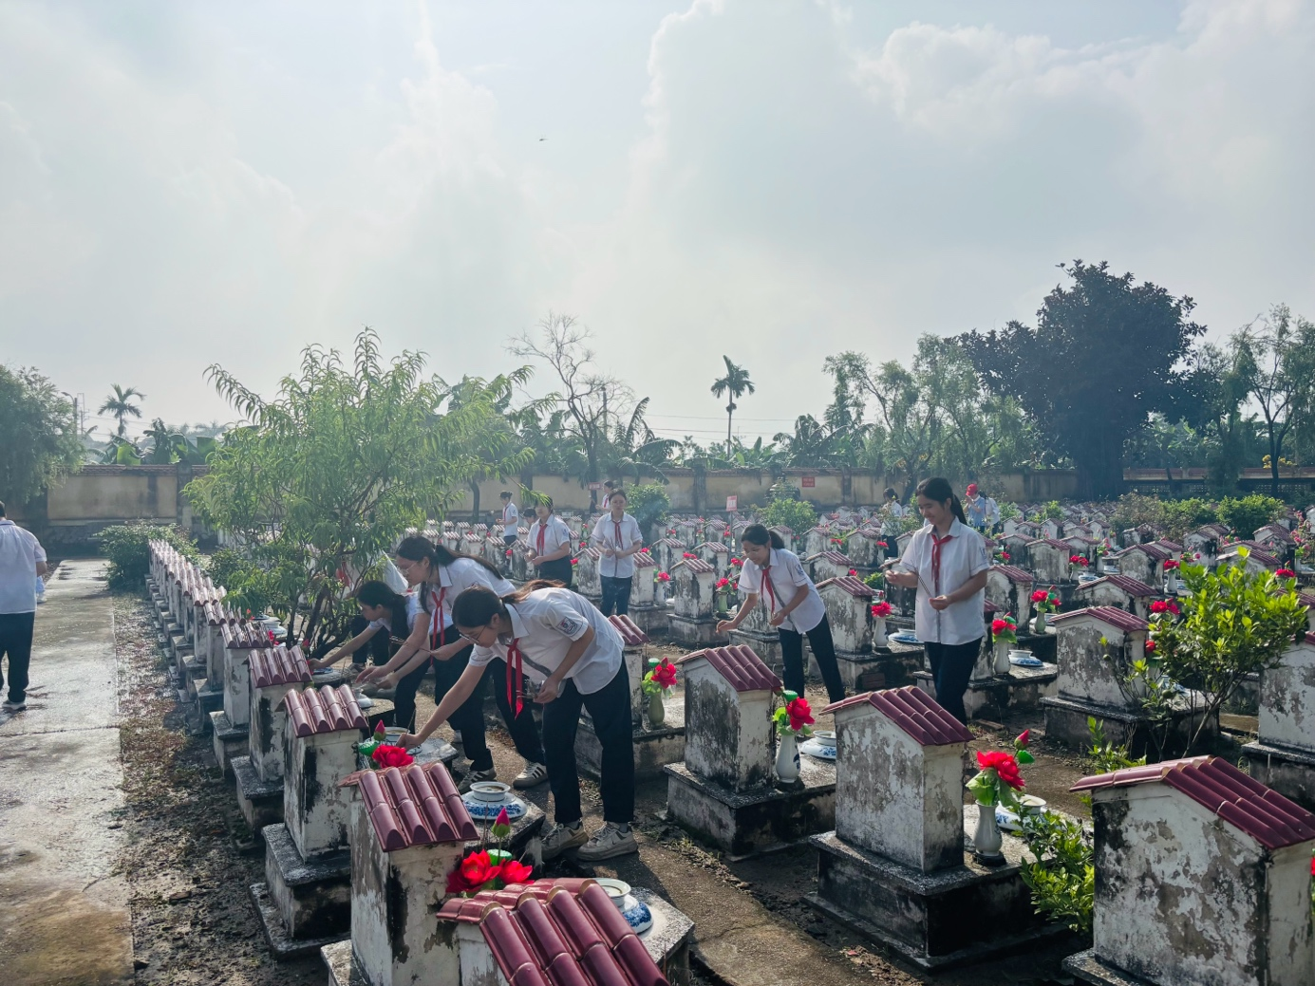
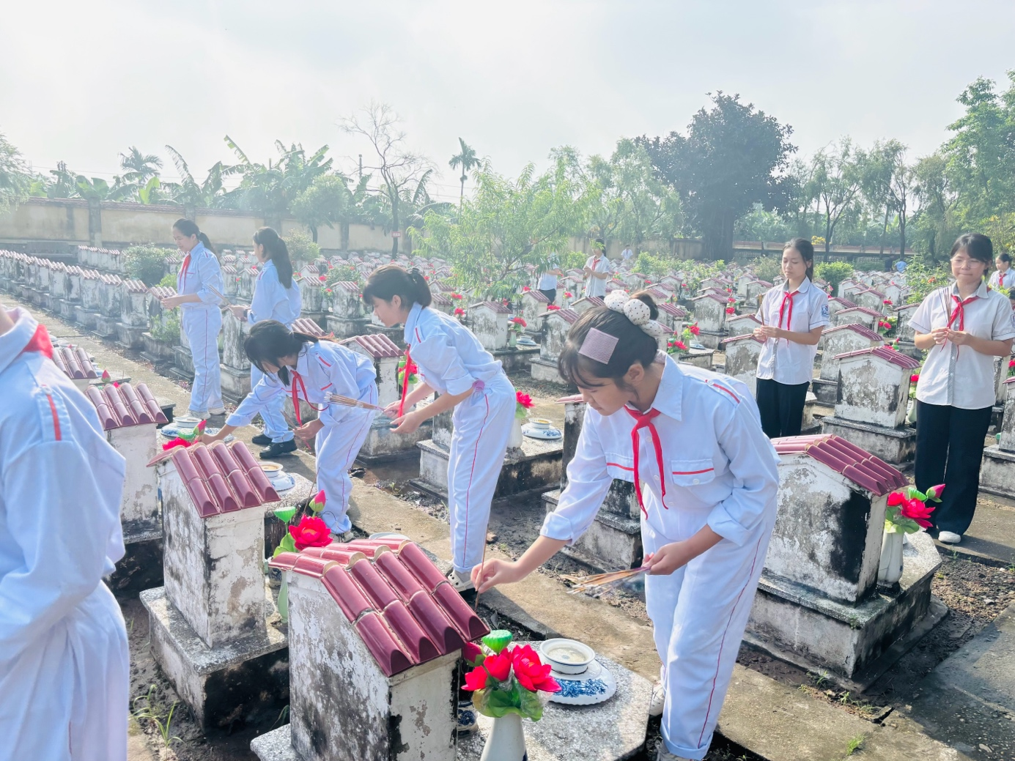
Tập thể CB-GV-NV và học sinh dâng hương
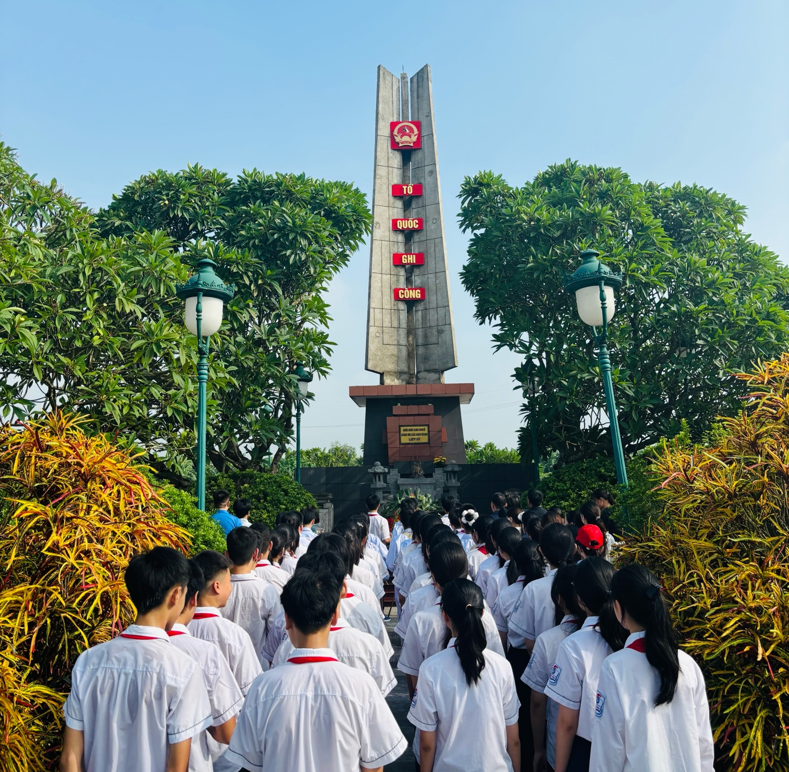
Buổi lễ viếng khép lại nhưng dư âm vẫn còn đọng mãi trong lòng mỗi thầy cô và các em học sinh. Đây không chỉ là một hoạt động tri ân, mà còn là bài học sống động về truyền thống yêu nước, về trách nhiệm của thế hệ trẻ đối với quê hương, đất nước. Những nén hương hôm nay sẽ tiếp thêm ngọn lửa niềm tin, để các em học sinh trường THCS Kim Sơn ra sức học tập, rèn luyện, trở thành những công dân có ích, góp phần xây dựng quê hương ngày càng giàu đẹp, văn minh.
Tri ân quá khứ - bồi đắp hiện tại - xây dựng tương lai, đó chính là ý nghĩa sâu sắc mà buổi lễ viếng nghĩa trang liệt sỹ mang lại cho thầy và trò nhà trường.

Trường THCS Kim Sơn - Thuận An
🏫: Đường Dương Đức Hiền - xã Thuận An - TP Hà Nội
☎️: 02436921542
📨: C2Kimson-gl@hanoiedu.vn

